Fiber Up
Registrikood: 14296004
Kubjaringi tn 51, 60512,
Kõrveküla alevik, Tartu vald,
Tartu maakond
Telefon: (+372)5177752

Tellija: Telia Eesti AS

Proj. nr. PF14506
Tellimuse kood: PF14506

Aidu tugijaama optika
EHITUSPROJEKT

Jõgeva maakond, Põltsamaa vald, Aidu küla

Projekti koostas: Lea Toomet

TALLINN 2025

SISUKORD

TEKSTILINE OSA

- Sisukord Leht 2
- Asukoha plaan Leht 3
- Projekteerimise lähteandmed Leht 4-6
3. Seletuskiri Leht 7-15
4. Kooskõlastused Leht 16

GRAAFILINE OSA
Joonised
Nimetus | Joonis
- Sidetrassi asendiplaan M1:500  - Toruskeem  - Skeem | 1-7  2-1  3-1

Asukoha plaan

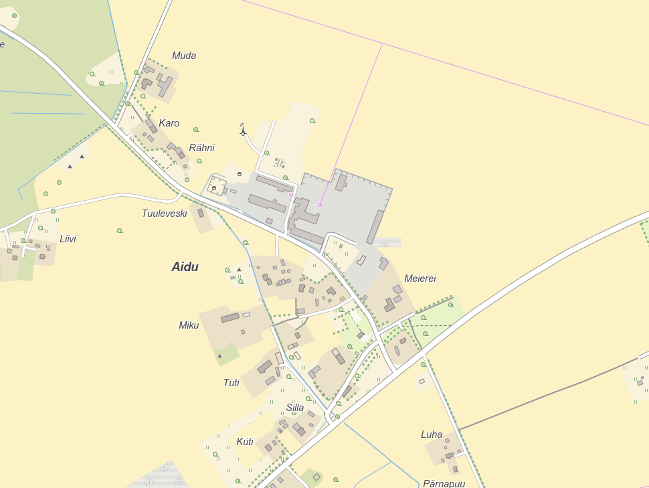

Asukoha plaan (väljavõte Maaameti kaardiserverist)

Seletuskiri

Üldosa

Antud projekt on koostatud vastavalt Telia Eesti AS tellimusele ja käsitleb Jõgeva maakonnas, Põltsamaa vallas Aidu külas Aidu tugijaama optika ehitamist.

Kõik tööd tuleb teostada vastavuses Eesti Vabariigis kehtivate seaduste ja õigusaktidega, vastavalt käesolevale projektile ja heale ehitustavale. Tööde tegemisel tuleb järgida töötervishoiu ja ohutusnõudeid. Ehitaja peab olema pädev ja tundma käesoleva projekti elluviimisega seonduvaid Eesti Vabariigi seadusi ja õigusakte.

Projekteerimise lähteandmed

Projekt tugineb järgmistele alusmaterjalidele:
- Telia Eesti AS lähteülesanne
- MTR Halduse OÜ koostatud geodeetiline asendiplaan Nr. G1252-25_Aidu Mõõtkavas 1:500.Koordinaadid: L-EST 97 süsteemis. Kõrgused: EH2000 süsteemis

Olemasolev situatsioon

Olemasolev Telia sidekaev F77S10_K15 paikneb 37 Jõgeva-Põltsamaa tee ääres 14162 Aidu-Kalana-Põltsamaa tee ristmikul kilomeetril 9,62. Aidu mobiilsidemast asub Aidu külas Masti kinnistul.

Projektlahendus

Käesoleva projekti raames on lahendatud:

- Ehitada alates sidekaevust F77S10_K15 4-ne multitoru, milles 24f optiline kaabel, Masti kinnistul paikneva mobiilimasti konteinerini (AIDUM).
- Konteineris otsastada kaabel TT-24 paneeliga (min 4 kiudu). Kiuskeem tuleb töö käigus.
- Paigaldada Kuslapi ja Meierei kinnistute vahele uus sidekaev jätkuga tulevaseks piirkonna tarbeks.
- Lisakeevitused trassil kahes (2) kaevus (kolm kiud). Kaks kiudu peab jääma otse konteinerini, kolmas kiud jätta lisatavasse kaevu jätku.

Üldnõuded võrgu ehitamiseks
- Uued trassid rajada pinnases
- Kogu rajatud võrk peab olema terves ulatuses elektriliselt tuvastatav. Tuvastustraadid peavad seadmete ühendamiseks olema kättesaadavad, jätkudest tuua tuvastustraat kaevu kraeni.
- Maapinnas paiknevate torude otsad tuleb sulgeda vastavalt tootja juhendites toodud tehnilistele lahendustele ja materjalidega.

Ehitustööd

Üldjuhul on eeldatud sidetrassi paigaldamine lahtise kaeve meetodil, asfaltkattega teedega ristumisel kinnist paigaldusmeetodit. Kaablite lahtisel kaevamisel tuleb tähistada sidetrass hoiatuslindiga. Hoiatuslindi vertikaalne vahekaugus paigaldatavast kaablist peab olema vahemikus 13.. 30 cm. Kaablite paigaldamisel lahisesse kaevisesse tuleb kaablid paigaldada pehmest kohalikust pinnasest moodustatud padjale ja katta pehme kohaliku pinnasega. Erandjuhtudel tuleb ehitada liivapadi (teravate kivide, ehitusprahi jne. ilmnemisel kaeviku põhjas). Trassi rajamissügavus tee muldkehas ja ristumistel teega üldjuhul 1.0m, muudel juhtudel 0.7m, kui joonisel ei ole märgitud teisiti. Riigitee alusel maal ja Munitsipaalomandis transpordimaal paigaldussügavus minimaalselt 1m, riigiteega ristumisel minimaalselt 1.5m.
Sidetrassi paigaldamisel kaevetöödel varisemisnurk piki teed (mitte järsem) on 1:1/2 (63°) eeldades A-tüüpi pinnast.

Ristumisel riigitee alusel maal (riigimaanteed ning mahasõitud) paigaldada kaabel kaitsetorusse A-tugevusklass (1250N), mujal ristumised sõiduteedega kasutada A-tugevusklass (750N) ning mujal kinnistutele viivatel mahasõitudel kaitsetoru 750N
Riigitee alusel maal ja Munitsipaalomandis transpordimaal kasutada mikrotoru tugevusklassiga vähemalt 750N.

Enne kaevetöid täpsustada olemasolevate maa-aluste kommunikatsioonide asukohad looduses ja tähistada. Vajadusel kutsuda juurde kommunikatsioonide valdajad. Kaevetööde käigus ilmnenud kommunikatsioonide teisiti paiknemisest informeerida valdajat ja lahendada olukord koos viimase esindajaga.
Töövõtja peab arvestama sellest tulenevate lisakulutustega.
Töövõtja kohustub arvestama kõikide trasside omanike kooskõlastuses välja toodud kommentaaridega.

Kaevetööde alustamiseks tuleb ehitajal taotleda vastavasisulised load kohalikult omavalitsuselt ja teistelt tehnotrasside valdajatelt.

NB!!!

- Tööd kinnistutel tuleb kooskõlastada kinnistute valdajatega;
- Kaevetööde käigus tuleb tagada olemasolevate töötavate tehnovõrkude töövõime säilimine;
- Tööde tegemisel tuleb juhinduda kinnistuomanike ja teiste tehnovõrkude valdajate nõuetest;
- Ehitustöödel teemaal või tee kaitsetsoonis tuleb juhinduda määrusest „Liikluskorralduse nõuded teetöödel“.
- Kaevetöödel ja lahtiste kaevikute kavandamisel tuleb juhinduda Tööinspektsiooni juhendist „Tööohutus ehitusplatsil“, asub: https://www.ti.ee/ennetus-ja-teave/infomaterjalid/trukised

Ehitamine tuleb planeerida nii, et kaeviku lahtioleku aeg oleks võimalikult lühike ja oleks tagatud pidev läbipääs. Ehitustööde ala peab kogu tööperioodi vältel olema tähistatud. Ehitamine ei tohi tekitada ohtu piirkonda läbivate või seal töötavate inimeste ja koduloomade elule ja tervisele ning varale. Ajutiselt mittekasutatavad masinad ja ladustatud materjalid tuleb paigutada töömaal nii, et nad ei segaks liiklust ning ei takistaks ligipääsu hoonetele.

Paigaldatud sidetrassile tuleb koostada digitaalsed teostusjoonised L-EST-97 koordinaatsüsteemis dgn. või dwg. formaadis ja kaetud tööde aktid. Kõrvalekalded projektist tuleb fikseerida vastavates protokollides ja kooskõlastada ehituse omanikujärelevalvet teostava ametiisikuga, projekti juhiga ning maa valdajatega.

Ehitustööde käigus ilmnevate ettenägematute asjaolude puhul on lubatud projekteeritud trassist kõrvale kalduda piirides ±0.5m, (väljaarvatud kaugused katte servast) tingimusel, et kaugus katastriüksuste piiridest jääb vähemalt 0,5m. Kõrvalekalle ei tohi ulatuda kõrval oleva maaüksuse piiridesse. Teiste maa-aluste ja maapealsete kommunikatsioonide olemasolul kaablitrasside piirkonnas peavad olema tagatud normide kohased kaugused (kujad).

Kaevetööde alustamisel kutsuda kohale ristuvate kommunikatsioonide valdajad ning arvestada nende tingimuste ja nõudmistega. Kui kaevetööde käigus avastati tundmatuid torustikke, kaableid või muid kommunikatsioone, mida skeemil näidatud pole, tuleb töö katkestada, välja selgitada millise kommunikatsiooniga võib tegu olla ja teatada sellest kommunikatsioonide valdajale vastavate juhtnööride saamiseks, edasise tööde käigu kohta. Paikades, kus leidub muid rajatisi, tuleb kraave ja auke kaevata eriti ettevaatlikult ning alates 0,4 meetri sügavusest ainult (labidaga käsitsi).

Taastamistööd

Lahtise kaevise laius peab olema vähemalt 30 cm, mis võimaldab tagasitäitmisel mehhaniseeritud tihendamist. Tagasitäide tuleb teha enimalt 30cm paksuste kihtidena, iga kiht tuleb tihendada tihendusteguriga 0,98. Teepeenras paikneva kaeviku pealiskiht tuleb ehitada 20cm paksusena, tihendatud purustatud kruusast, fraktsioon 0/32. Kahjustatud teepeenar tuleb taastada purustatud kruusaga, fraktsioon 0/32. Taastamistööd tuleb tellida tee hooldustöödega tegelevatelt, vastavat heakskiitu omavatelt äriühingutelt. Paigaldustöödega rikutud nõlvade, kindlustuste ja kraavide pikikalded tuleb taastada ja maa-ala korrastada.
Kaablitrassiga külgnev looduslik haljastus ja põllud tuleb taastada jälgede tasandamise teel. Kultuur-haljasaldel tuleb taastada haljastus jälgede tasandamise ja muru külvi teel. Kaablite kündmise puhul puudub vajadus kasvumulla lisamiseks, kuna olemasolevat pinnast ei teisaldata.

Ehitusel tekkivate jäätmete käitlemisel tuleb juhinduda kohaliku omavalitsuse jäätmekäitluse eeskirjast ning ehitusettevõtja jäätmekäitluse kavast.

NB!!!
- Taastamistööd kinnistutel tuleb teha vastavalt valdaja nõuetele;
- Tööde käigus teisaldatud liikluskorraldusvahendid tuleb paigaldada nende algsetesse asukohtadesse.

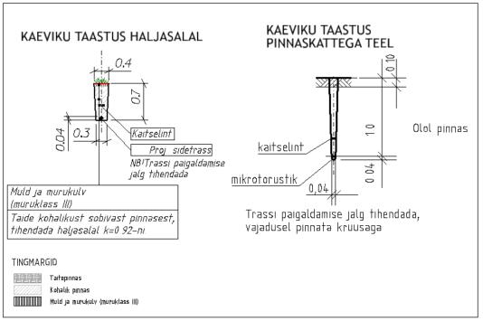

Kasvumuld ja muru

Kasvualuse rajamiseks on lubatud kasutada välja kaevatud kasvupinnast, kui see vastab kasvualusele esitatud nõuetele.
Kasvualus peab olema taimekasvuks sobiv ega tohi sisaldada ohtlikke aineid üle piirmäära. Kasvumuld ei tohi sisaldada prahti, kive ega mitmeaastasi juur-umbrohte. Kasvumuld ei tohi olla liiga tihke ja kõvastunud: peab surumisel kergesti lagunema.
Muru külviks tuleb kasutada kodumaise või naaberriikide päritoluga seemneid, millel on head idanemis- ja katvusomadused.

Liikluskorraldus ehituse ajal
Liikluskorraldusel tuleb Töövõtjal juhinduda järgnevast:
- MKM määruse nr 90 vastu võetud 13.07.2015 „Liikluskorralduse nõuded teetöödel“.
- MA peadirektori 16.03.2015. a käskkirjast nr 0060 „Täiendavad tehnilised tingimused teele ehitus- ja remondiperioodiks“.
Ajutiste ehitusaegsete ümbersõitude ja liikluskorralduse skeemid ning joonised ehitusobjektil korraldab töövõtja vastavalt tema poolt valitud ja teostavate tööde etappidele. Ümbersõiduteed ja ehitusaegne ajutine liikluskorraldus peavad olema enne tööde algust kooskõlastatud tee valdajaga ja tiheasustusalal kohaliku omavalitsusega. Ehitamise ajal peab olema tagatud häireteta bussiliiklus ja vajalik juurdepääs kohalikule elanikkonnale.
Töövõtja peab omal kulul kohalikke elanikke teavitama ehitustöödest ja kõigist liikluskorralduse muudatustest. Samuti tuleb vastav info edastada Tellija poolt määratavatele isikutele kohalikus omavalitsuses. Kinnistuomanikke, kelle ligipääsu kinnistule ehitustööd takistavad, peab Töövõtja ligipääsu takistamisest teavitama vähemalt üks nädal ette.

Seadusandlus ja standardid
Ehitustööd tuleb teostada vastavuses Eesti Vabariigis kehtivate seaduste ja muude õigusaktidega, samuti projektlahendusest tulenevate teiste normide ja standarditega. Tööde teostamisel tuleb järgida töötervishoiu ja ohutusnõudeid. Käesoleva projekti teostamist puudutavate Eestis kehtivate seaduste ja õigusaktide tundmine on tööde teostaja vastutusel.
Ehitustööde teostamisel juhinduda kehtivatest ehitusmäärustest ja –normidest.

Teostusjooniste koostamine
Paigaldatud sidetrassile tuleb koostada digitaalsed teostusjoonised L-EST-97 koordinaatsüsteemis dgn. või dwg. formaadis ja kaetud tööde aktid. Kõrvalekalded projektist tuleb fikseerida vastavates protokollides ja kooskõlastada ehituse omanikujärelevalvet teostava ametiisikuga, projekti juhiga ning maa valdajatega.

Kooskõlastuste koondtabel

